1. 新增产品的图片都是一张图片，估计是路径写死了

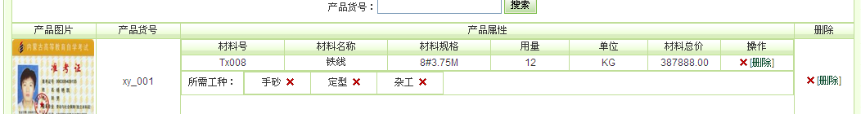

1. 如果没下图情况下点订单的提单全部完成，员工作业中是没有的。这种情况下员工作业里没有新增作业的功能。只有在排过单后的可修改，可增加，删除。

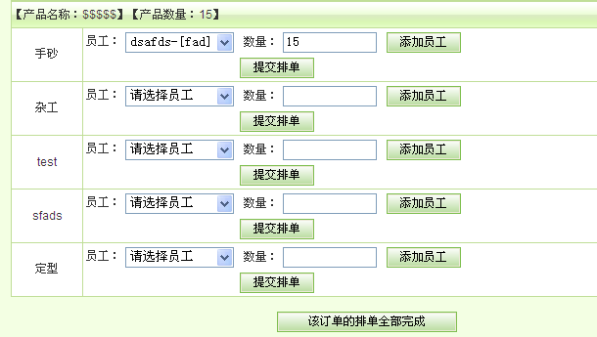

1. 工资的统计是怎么实现的，是放在每个月的固定时间后台做的吗？我把数据库中的５月３日生成的工资删掉了，然后点工资列表不会自动统计。是我的操作问题吗？